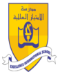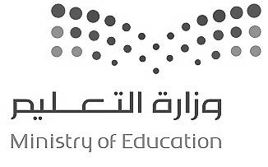 **Excellent International school**

**مراجعه لمادة العلوم الاسلامية**

**للصف الاول الابتدائي**

**الفصل الدراسي الأول**

**2021**

**__________________________________________________________**

**الاسم**: **.................................................. الصف**: .................................

***اولاً التوحيد:***

**س1/ ضع علامة(✔) أسفل الإجابة الصحيحة:**

ربي هو :...........

ديني هو :..........

نبيي هو :..........

الله الذي ينزل......من السماء.

**س2/ صل من العمود الأول ما يناسبه من العمود الثاني:**

أعيدها إلى المصحف .

الله الذي يرزق جميع

المخلوقات.

رأيت أوراقاً من القرآن على الطاولة

الذي خلقني وخلق كل شيء

الله الذي رزقنا

الطعام والشراب.

أنا مسلم أطيع الله

**س3/إختار الإجابة الصحيحة :**

1_خالق الكون هو :

الأصنام الله الإنسان

2_الله خالق:

الحيوانات الطيور كل شي

3_القرآن الكريم كلام:

الله الرسول الناس

4_أضع المصحف في ............

أي مكان المكان اللائق به المكان المتسخ

**س4/ضع علامة (✔) أمام العبارة الصحيحة وعلامة (**✖**) أمام العبارة الخاطئة:**

1_أقول بسم الله الرحمن الرحيم عند أول السورة ( )

2_أقرأ القرآن الكريم بخشوع( )

3_أحمد الله تعالى على نعمة الكثيرة ( )

4- أقول أعوذ بالله من الشيطان الرجيم عند قراءة القرآن ( )

ضع خطاً تحت مخلوقات الله:

